**关于组织在线课程建设培训暨移动教学大赛的通知**

“互联网+教学”的课堂教学改革已经成为时代不可逆转的趋势，为了响应校本部大力推进信息技术与高校教学深度融合的号召。经研究决定，我院与学习通海南分公司共同举办在线课程建设培训和移动教学大赛。

一、培训对象和参赛要求

**1.**本学期有教学任务的本院教师

**2.**每位参赛教师（团队）可报多门课程，每门课程允许建立多个班级，评比时将以得分最高的1个班级为评比对象，即每位教师（团队）有且仅有1门课程的1个班级最后参与评比。

**3.**以学习通为主要教学辅助工具，在课前、课中、课后环节充分利用学习通促进学生的学习和师生间的互动交流。期间可适当配合使用其他信息技术与信息化教学设备，较好实现学习通与课堂教学的深度融合。

二、活动组织

在线课程建设培训和移动教学大赛包含两个阶段。

第一阶段：在线课程建设培训，主要包括学校新的教学平台的在线教学课程搭建、和“学习通”移动教学培训；

第二阶段：为移动教学大赛，主要是在课程建设基础上以学习通为主要教学辅助工具，在课前、课中、课后环节充分利用学习通促进学生的学习和师生间的互动交流。期间以大数据为支撑，以教学过程数据为依据，进行教学比赛评比。

三、时间安排

1.课程空间建设与移动教学平台培训（如果有需要，学习通可配合学院再次培训）。

2.移动教学大赛时间：12月份下旬（或到学期结束）。

具体日程安排根据报名情况另行通知。

四、比赛流程

（一）比赛报名

1.参赛教师需下载安装学习通，选择使用机构账号登陆（账号为教师工号，初始密码123456）。

2.默认2019年秋季学期本学院开课老师都参与。

（二）评选

大赛期间实施过程监控，对参赛教师截止12月月底学习通教学情况进行考核评审。考核将采取数据评比，数据评价体系见附件1。

五、奖项设置

1.对于移动教学应用明星教师，颁发证书外，将获得如下奖品：

2.一等奖一名（第1名）：3000元学习通红包

3.二等奖一名（第2名）：2000元学习通红包

4.三等奖两名（第3-4名）：1500元学习通红包

1. 学习通交流和表彰会议

学院将在2019年12月底或2020年1月初的某个周三例会时间举行财经学院教师学习通交流和表彰大会。届时学院将邀请三亚学院教务处领导参加，并通过他们，邀请三亚学院二级学院主管教学的副院长参加。在这次交流和表彰会上，获奖的四位教师将展示他（她）们使用学习通开展教学的成果。学习通海南分公司将邀请海南师范大学使用学习通卓有成效的教授现场传授经验。

七、技术支持

1.本次培训和大赛由超星集团提供全面技术支持。

2.联系人：杨蕊18976497175、胡玲15501856161

3.电子邮件：[yangrui@chaoxing.com](mailto:yangrui@chaoxing.com)

**附件1**

**数据指标评价体系**

|  |  |
| --- | --- |
| **指标** | **计分方式（以班级学生人数100为例）** |
| **课前课程建设** | **在课程章节、资料中建设教学资源库，每上传一份资料，则计1分**  如上传共30份资料，  则得分为30*1 = 30分。 |
| 注：资料需具备丰富度并有效，教师必须发布PPT、视频、图书、期刊、文本、数据库中任意三种以上的资源形式，否则不计分。 |
| **课中课堂互动** | **每发起任一活动（签到；投票/问卷；测验（随堂测验）、抢答；选人；任务；直播；评分；讨论；在线课堂；通知），则计1分**  如发起了6次签到，5次选人，  则得分为（6 + 5）*1 =33分 |
| 注：若参与学生人数小于班级人数的50%，则该活动（除选人活动外）无效不计分。 |
| **课后作业** | **每发起一次有效课后作业（每次活动参与率达95%），则计5分（作业通过“考试”的形式发放）**  如发起了3次作业，  则得分为 3*5 =15分 |
| **活跃度** | **教师发起的课堂互动活动中(除选人活动外)，学生的平均参与度**  如发起的签到有98人参与，问卷有96人参与，抢答有90人参与，  则平均参与度为（98/100 + 96/100 + 90/100）/ 3 = 94.67%,  得分为94.67%*20 =18.934分。（精确至小数点后三位） |
| **总评论数/班级学生人数**  如发布的话题中，总评论数为200，  则得分为200/100= 2分。 |
| 注：评论内容不得违背参赛约定中的内容要求，且必须与讨论主题相关，否则不计分。 |
| **项目** | **系统地使用学习通PBL功能（操作手册详见附件3）开展项目导向教学（如学生单独或分组完成项目研究，包括资料搜集，数据库建设和分析、论文或报告写作、PPT展示），完成可得50分**  “讨论”：数量不得少于小组人数的5倍，记15分，不够酌情扣分  “资料”：数量各不少于20份，记10分，不够酌情扣分  “研究性报告”：必须要有有效的不断修改、添加、编辑的记录，记15分，不够酌情扣分  “评价”：需要有完整的评价结果，记10分 |
| 注：评论内容、资料内容和研究性报告等不得违背参赛约定中的内容要求，且必须与主题相关，否则不计分。 |

**附件2**

**操作步骤：**

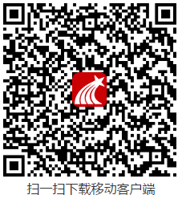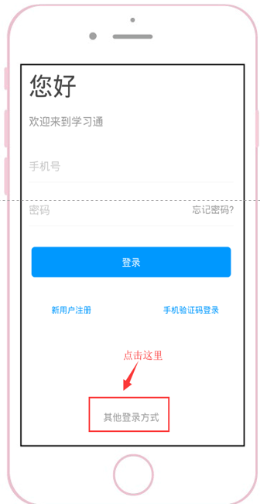**一、下载安装**

方式一：各大手机应用市场搜索【学习通】下载并安装。

方式二：使用QQ或微信扫一扫，扫描右方二维码下载并安装。

二、登录页面

选择其它方式中机构账号登陆，选择单位账号，第一行输入单位名称，在跳出的结果中选择单位；第二行输入工号；第三行输入密码（首次登录密码为123456），点击登录。

三、修改课程信息

创建好课程后，点击课程进入课程主页，点击右上角三横按钮，进入【课程管理】页面，然后点击课程名称。详细操作如下图所示

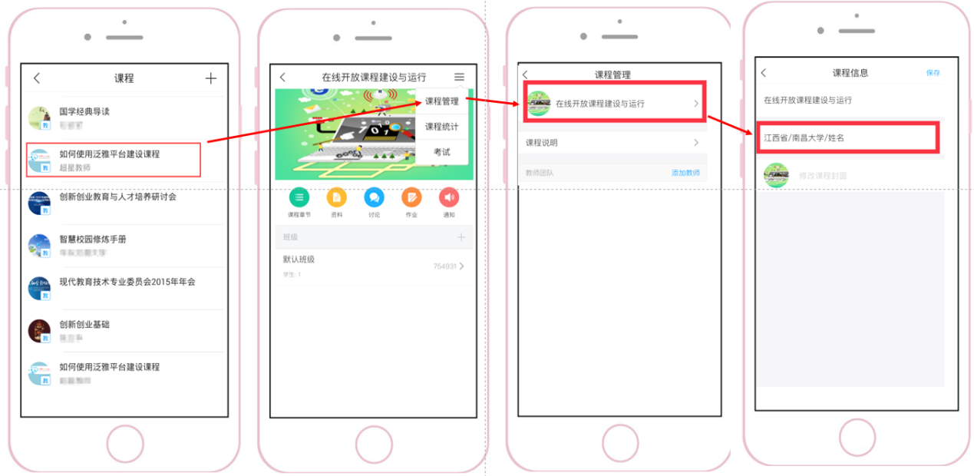

**附件3**

## PBL教学

PBL（基于项目的学习，基于问题的学习），以小组为单位，围绕共同的主题，相互协作（讨论、资料）寻求解决问题的方法，形成项目成果。辅以组内互评，教师完成对小组及小组成员的评价。

进入课程空间以后，点击PBL按钮。

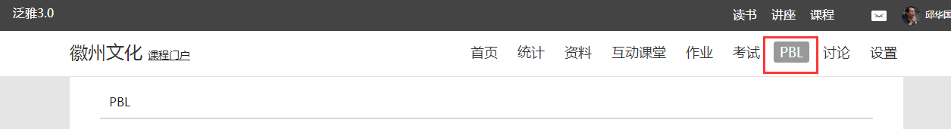

### 7.1创建项目

点击“创建项目”，进入“新建项目”页面

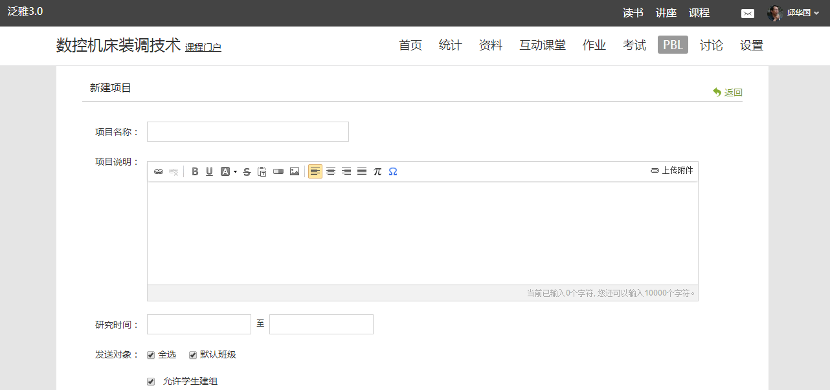

填写好项目名称、项目主题、研究时间，点击“设置评价指标”

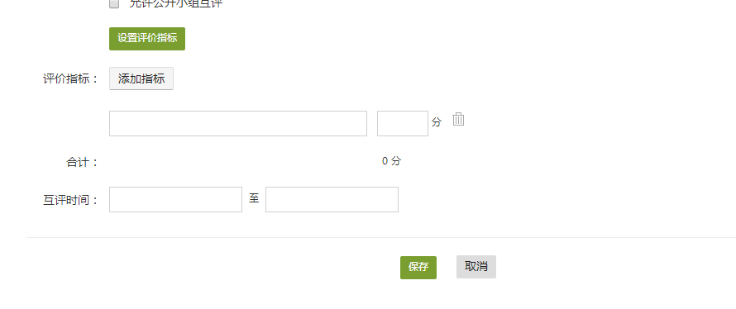

点击“添加指标”可以增加评价指标个数，填好互评时间，保存后即可发布一个项目。

### 7.2添加小组

点击“添加小组”

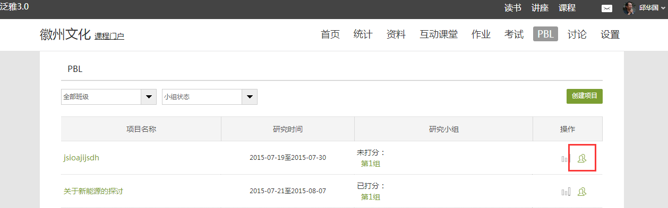

点击“添加成员”，然后选择好成员后，自动生成组。

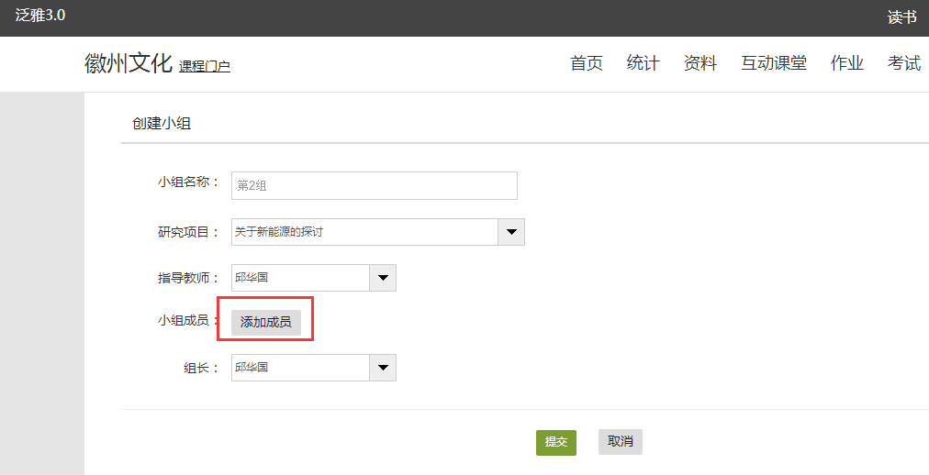

创建好小组后，点击某个小组

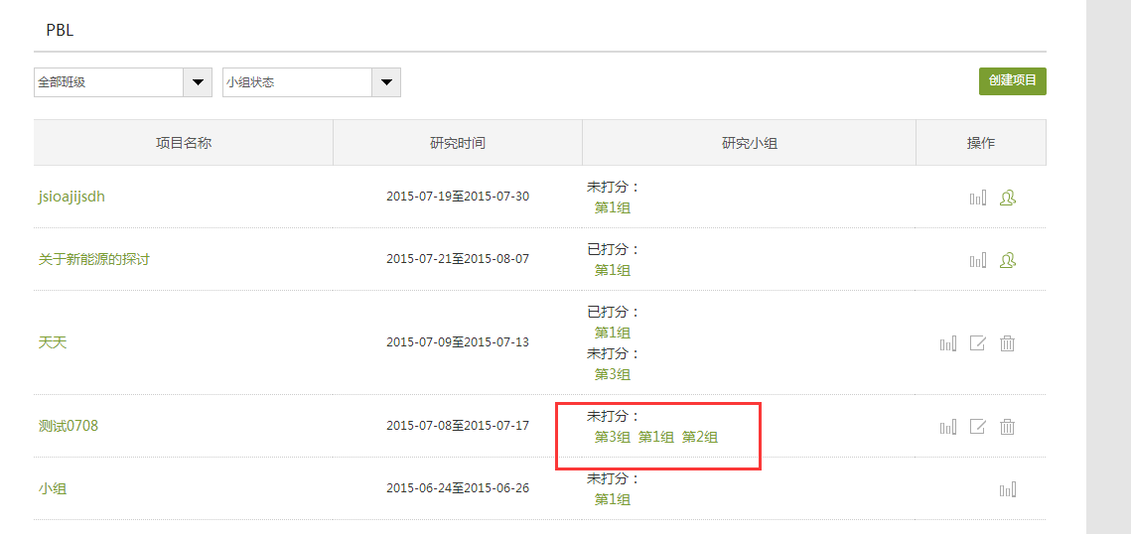

### 7.3项目活动

可以进入小组，参与项目活动

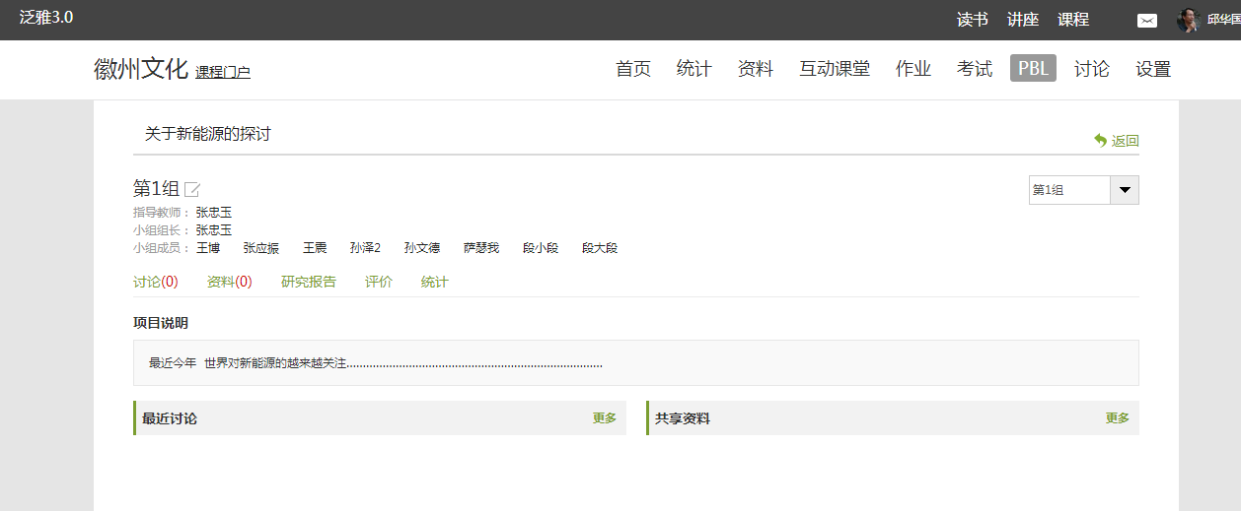

发起讨论：小组成员可自行发起讨论

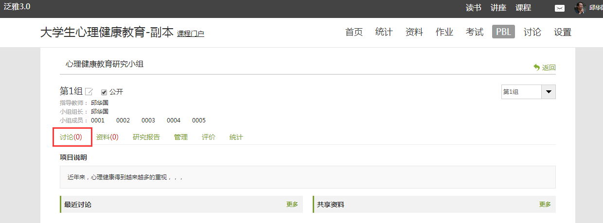

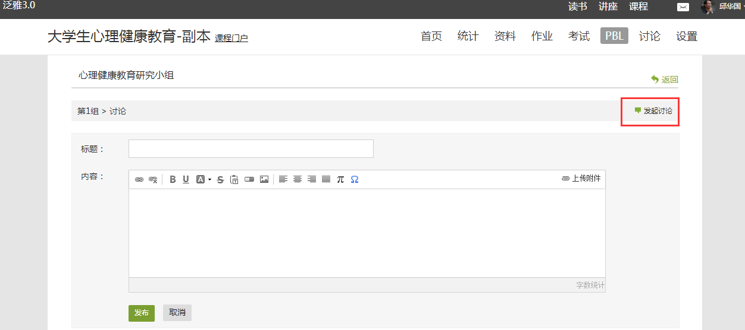

共享资料：可上传本地资料和添加链接

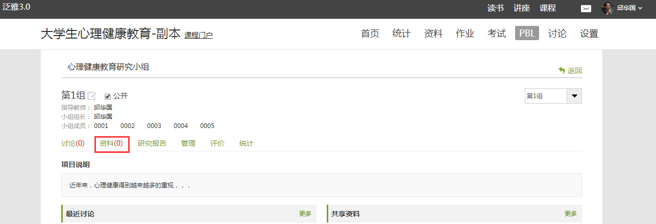

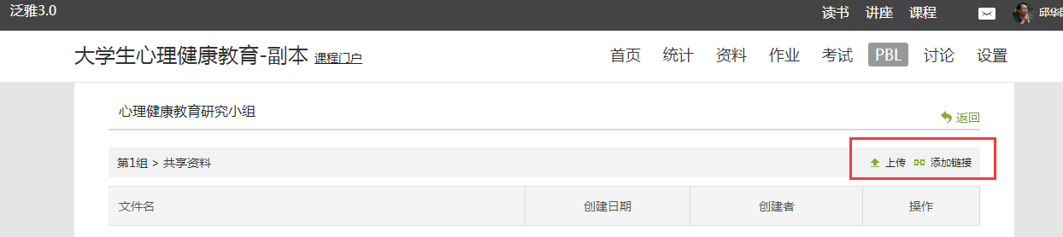

查看“研究报告”。小组成员可以共同编写“研究报告”，也可以不断修改、添加。可以继续编辑、查看历史记录。

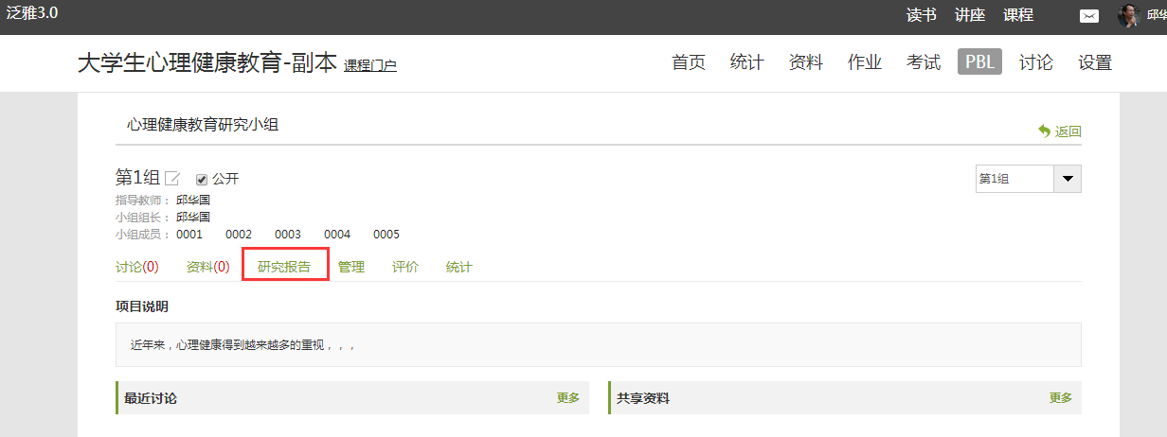

点击“管理”，可以对小组进行管理，删除和修改成员、指导教师等。

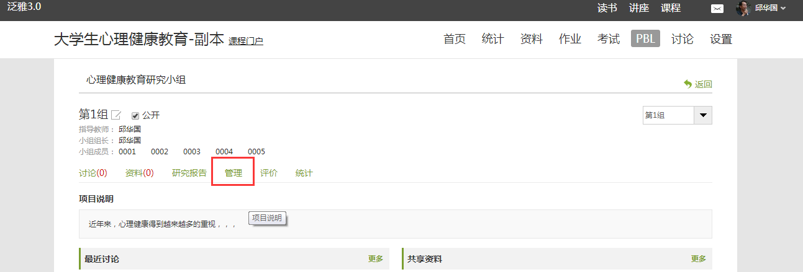

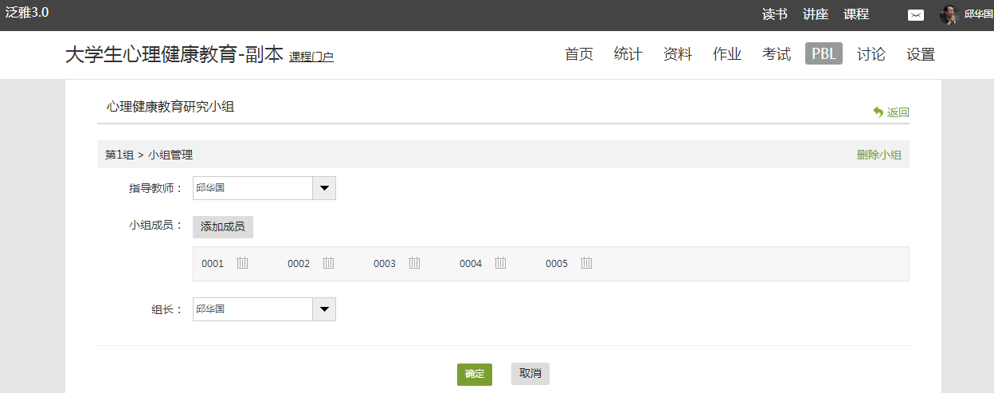

点击“评价”，教师可以对小组进行评价，并能够查看小组成员的互评记录。

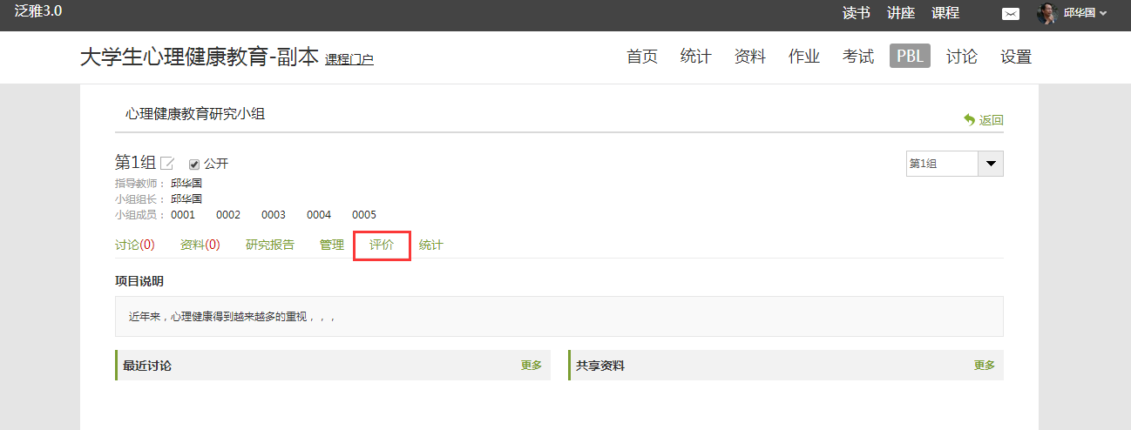

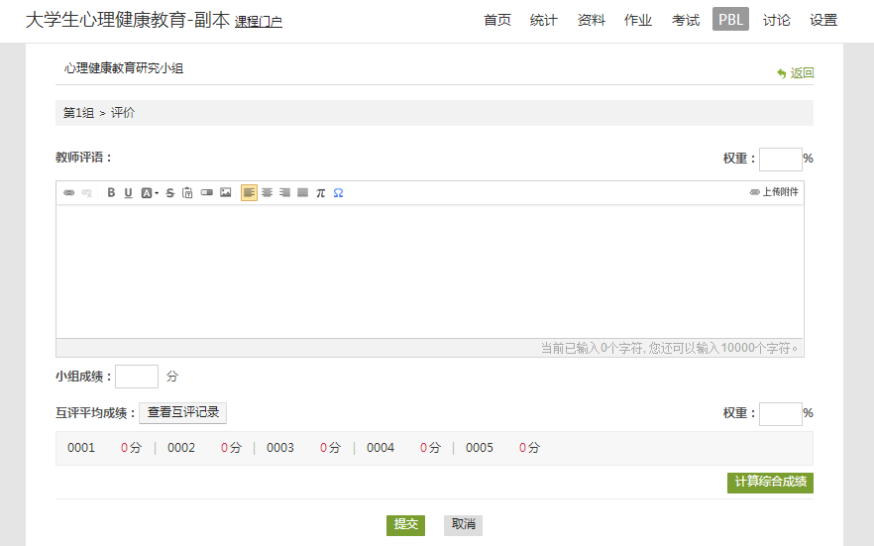

设置小组评价和互评成绩的权重后，可计算该小组的综合成绩。

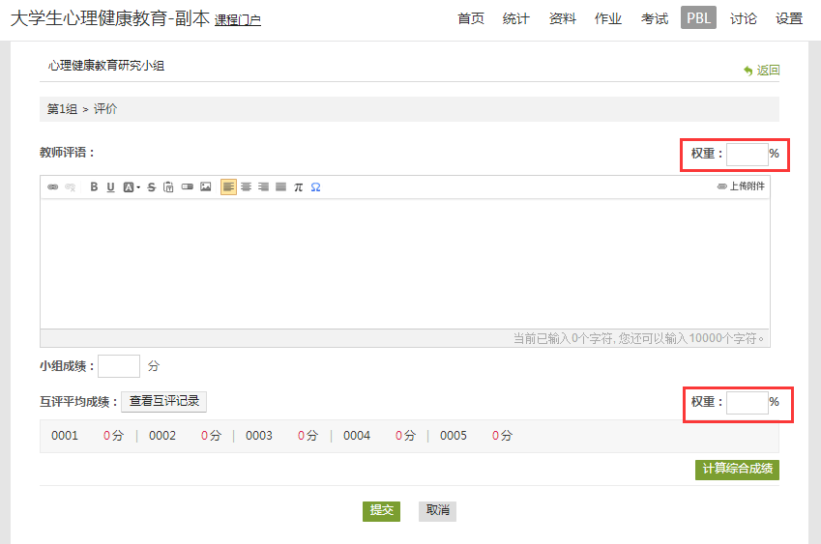

点击“统计”，可统计小组的整体情况，也可以按照成员分别统计。

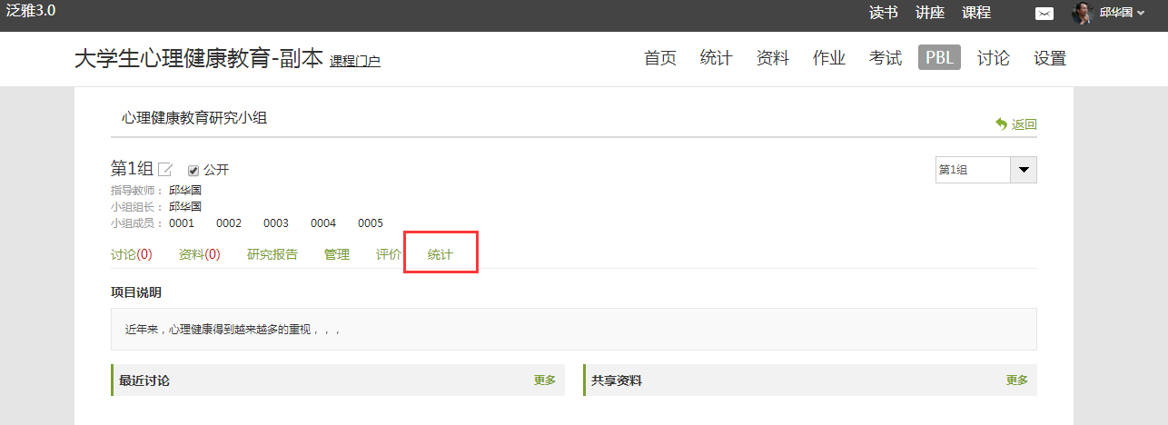

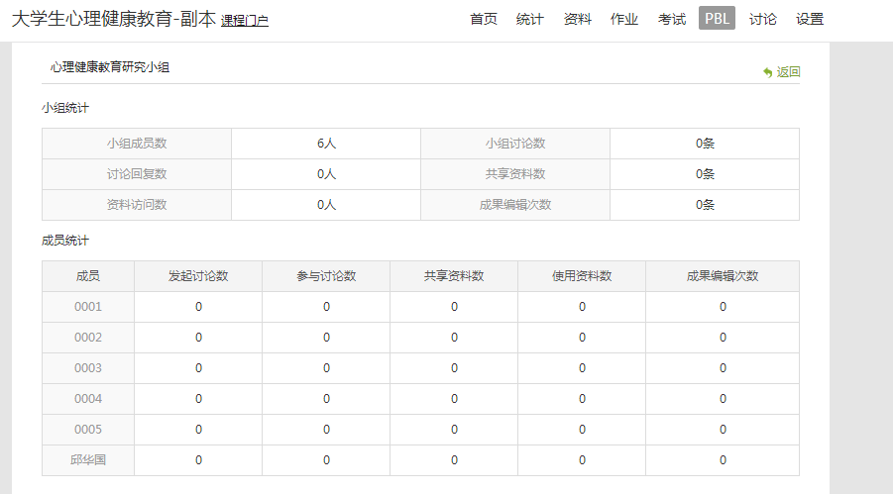

三亚学院财经学院

2019年10月9日